1. **GIỚI THIỆU**
   1. Mục đích tài liệu
   2. Phạm vi tài liệu

Tài liệu hiện tại đề cập

* 1. Từ điển thuật ngữ

1. **TỔNG QUAN VỀ HỆ THỐNG**
   1. Phát biểu bài toán

Các đại lý bán vé máy bay và khách hàng cần có một hệ thống để xử lý công việc quản lý và bán vé máy bay một cách tập trung.

* 1. Mục tiêu hệ thống

Ngày nay, công nghệ thông tin đã thực sự trở thành nguồn tài nguyên vô tận và hữu ích trong mọi lĩnh vực của đời sống. Xã hội ngày càng phát triển thì nhu cầu số hóa ngày càng lớn, góp phần xây dựng các hệ thống thông tin hiệu quả, tạo điều kiện phát triểu cho nền sản xuất xã hội. Không ngoài mục đích đó, để thuận tiện hơn trong công tác quản lý việc bán vé máy bay của các đại lý, nhóm chúng tôi thực hiện phân tích thiết kế hệ thống theo mô hình hướng đối tượng chương trình “Quản lý bán vé máy bay” trong phạm vi nghiên cứu trên.

* 1. Phạm vi hệ thống

Việc xây dựng một CSDL theo hướng đối tượng cho bài toán quản lý bán vé máy bay kế thừa mô hình hoạt động bán vé máy bay hiện có trên thực tế. Đồng thời ứng dụng công nghệ mới với mục đích làm cho chương trình có thể đáp ứng được nhu cầu quản lý ngày càng phức tạp với khối lượng thông tin ngày càng lớn, dễ dàng trong triển khai cũng như trong ứng dụng.

Việc xây dựng một CSDL cho bài toán quản lý bán vé máy bay làm đơn giản hóa việc lập các hoá đơn giấy tờ cũng như việc lưu trữ chúng, cung cấp thông tin nhanh chóng và chính xác làm cơ sở cho việc ra quyết định trong kinh doanh, phục vụ hữu hiệu cho việc quản lý và phát triển của đại lý.

1. **NẮM BẮT YÊU CẦU**
   1. Qui trình nghiệp vụ
      1. Thu thập yêu cầu nghiệp vụ
         1. Cơ cấu tổ chức

Đứng đầu doanh nghiệp là giám đốc, dưới quyền giám đốc là các trưởng phòng. Doanh nghiệp có rất nhiều phong ban như phòng nhân sự, phòng kế toán, phòng kế hoạch, phòng kinh doanh. Đề tài này mô tả việc bán hàng của phòng kinh doanh làm bằng tay trên giấy tờ. Phòng kinh doanh gồm có trưởng phòng, thủ kho và các nhân viên bán hàng. Để công việc kinh doanh dễ dàng hơn doanh nghiệp quyết định tin học hóa công việc bán hàng của phòng kinh doanh.

* + - 1. Danh sách các tác nhân nghiệp vụ:
* Quản lý:

Bao gồm giám đốc và các trưởng phòng của đại lý. Những người này có trách nhiệm quản lý của hoạt động của đại lý.

* Nhân viên bán hàng:

Là cầu nối giữa đại lý với khách hàng. Bộ phận này có trách nhiệm nhận những đơn đặt vé của khách hàng. Sau đó bán vé máy bay cho khách hàng.

* Khách hàng:

Là những người đặt mua vé máy bay của đại lý.

* Hãng hàng không:

Là các hãng máy bay hàng năm cung cấp thông tin về vé máy bay cho các đại lý.

* + 1. Thu thập yêu cầu hệ thống
       1. Danh sách tác nhân

|  |  |  |
| --- | --- | --- |
| STT | Tác nhân | Mô tả |
| 1 | Quản lý | Phân quyền cho các nhân viên, nhận báo cáo từ hệ thống. |
| 2 | Hãng hàng không | Cung cấp thông tin vé máy bay. |
| 3 | Nhân viên bán vé | Cập nhật thông tin vé máy bay từ các hãng hàng không, cập nhật thông tin khách hàng vào hệ thống. Tạo hóa đơn bán hàng, in vé máy bay lập báo cáo doanh thu của đại lý. |

* 1. Mô hình ca sử dụng
     1. Mô hình tổng quát

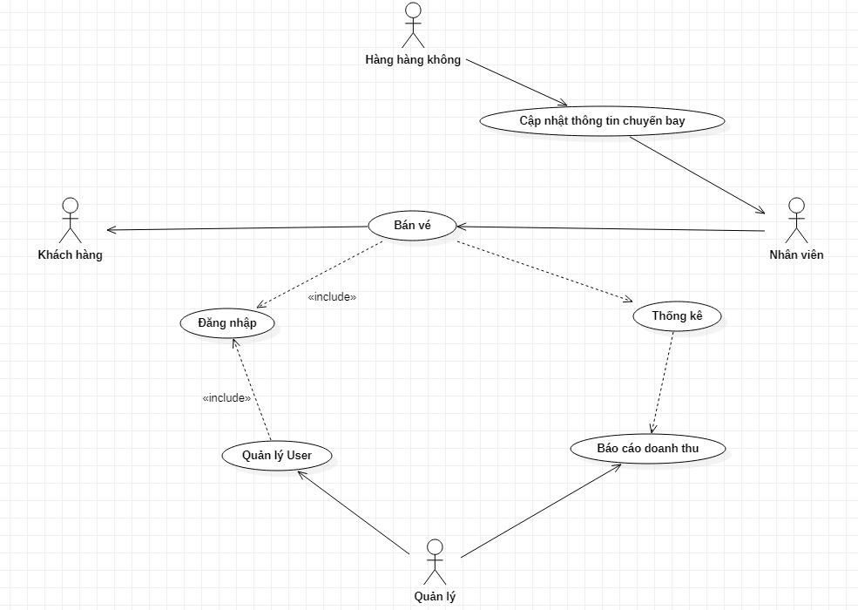

* + 1. Mô hình thông tin vé

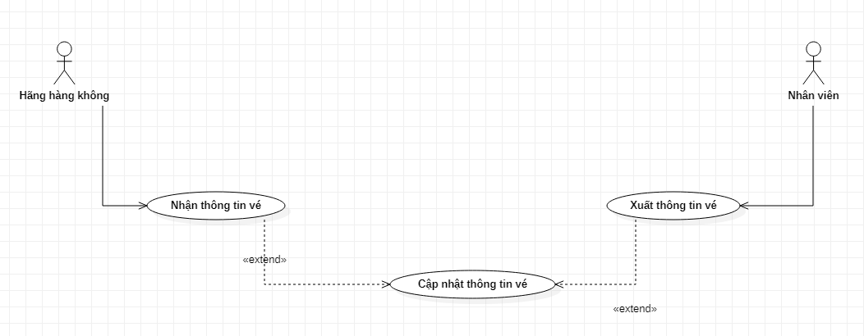

* + 1. Mô hình bán vé

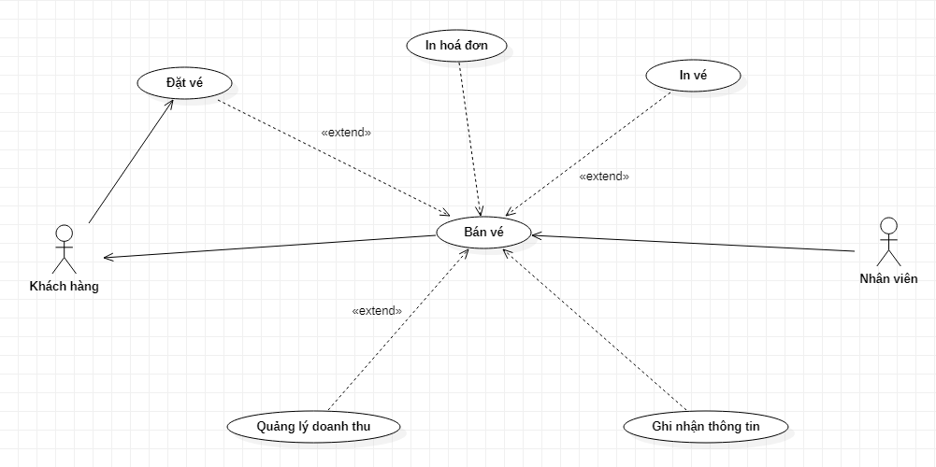

* + 1. Mô hình báo cáo

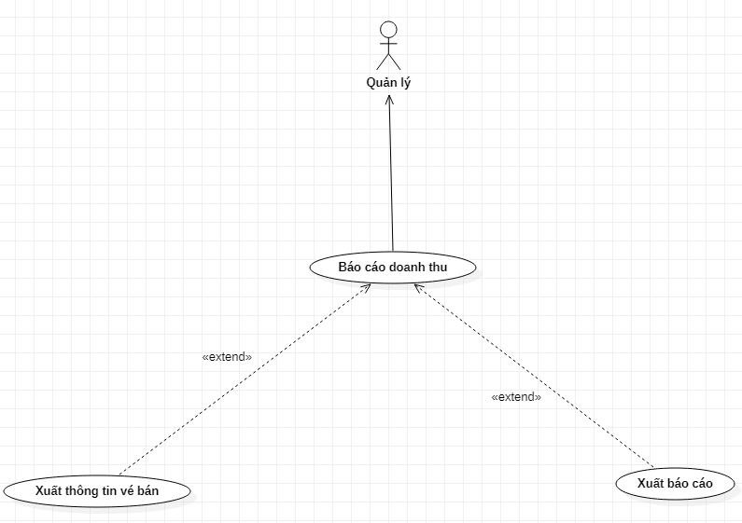

* + 1. Mô hình thống kê

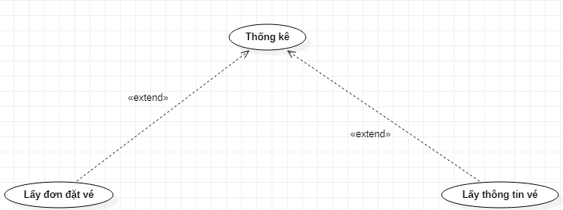

3.2.6. Mô hình quản lý user

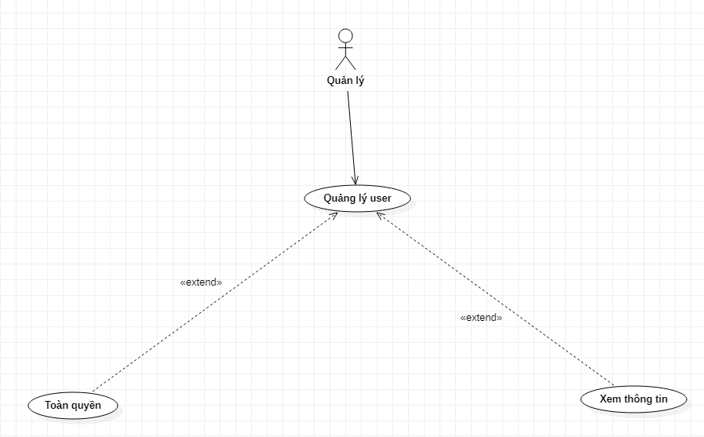

* 1. Đặc tả bổ sung

1. **PHÂN TÍCH**
   1. Phân tích kiến trúc
      1. Danh sách usecase nghiệp vụ

* Cập nhật lịch bay:

Khi nhận các thông tin từ các hãng hàng không, nhân viên có nhiệm vụ ghi nhận lại những thông tin về vé máy bay cũng như hãng hàng không. Thông tin sau khi nhận phải được nhập vào cơ sở dữ liệu và phân loại cụ thể để dễ dàng quản lý.

* Quản lí User:

Chịu trách nhiệm quản lý quyền truy nhập, phân quyền trong phần mềm.

* Bán vé:

Khi nhận được đơn đặt vé bộ phận bán vé sẽ lập hóa đơn bán vé giao cho khách hàng khi khách hàng thanh toán hóa đơn đầy đủ. Sau đó nhân viên bán hàng tiến hành tiến hành in vé cho khách hàng theo thông tin đặt vé.

* Thống kê, báo cáo doanh thu:

Việc thống kê, báo cáo doanh thu sẽ được tiến hành theo định kỳ hàng tháng hoặc có yêu cầu đột xuất từ nhà quản lý. Thống kê những thông tin về vé máy bay, số lượng đã đặt và số lượng vé chưa bán đi. Báo cáo chi tiết thu chi trong từng tháng và doanh thu của tháng đó.

* 1. Phân tích các ca sử dụng
     1. Đăng nhập

|  |  |
| --- | --- |
| Use Case | Đăng nhập hệ thống |
| Actor | Nhân viên bán vé, Quản lý |
| Brief Description | Use case này mô tả các bước đăng nhập của actor vào hệ thống |
| Pre-conditions | Không có |
| Basic Flows | 1. Khởi động hệ thống 2. Nhập username và password 3. Kiểm tra user và password trong CSDL 4. Hệ thống thông báo thành công cho actor đăng nhập |
| Alternative | 1. Tên đăng nhập hoặc mật khẩu không đúng, hệ thống hiện thông báo cho người dùng và yêu cầu đăng nhập lại |
| Post-conditions | Cho phép actor đăng nhập vào hệ thống |
| Special Requirements | Không có |

* + 1. Thông tin vé

|  |  |
| --- | --- |
| User case | Nhập thông tin về vé mới từ hãng hàng không |
| Actor | Hãng hàng không, nhân viên |
| Brief Description | Use case này mô tả việc nhập thông tin về vé mới vào CSDL |
| Pre-conditions | Nhân viên phải đăng nhập thành công vào hệ thống |
| Basic Flows | 1. Nhân viên nhận thông tin vé từ hãng 2. Nhân viên chọn chức năng nhập thông tin vé 3. Nhập các thông tin về vé từ hãng 4. Kiểm tra các thông tin vé mới được nhập 5. Nếu không bị lỗi thì sẽ được nhập vào CSDL và thông báo cho nhân viên đã nhập thành công |
| Alternative Flows | 1. Nếu bị lỗi kiểm tra lại thông tin vé |
| Post-conditions | Cho phép nhân viên nhập thông tin về vé |
| Special Requirements | Không có |

* + 1. Bán vé

|  |  |
| --- | --- |
| User case | Bán vé |
| Actor | Nhân viên |
| Brief Description | Use case mô tả quá trình việc nhân viên bán vé cho khách hàng |
| Pre-conditions | Nhân viên phải đăng nhập thành công vào hệ thống |
| Basic Flows | 1. Actor chọn chức năng bán vé 2. Hiển thị thông tin bán vé 3. Nhập các thông tin của khách hàng 4. Nhập vào cơ sở dữ liệu thành công 5. In vé cho khách hàng |
| Alternative Flows | 1. Nếu các điểu kiện như hết vé, hoặc thiếu thông tin sẽ được hệ thống thông báo cho khách hàng |
| Post-conditions | Cho phép nhân viên bán vé cho khách hàng |
| Special Requirements | Không có |

* + 1. Thống kê

|  |  |
| --- | --- |
| User case | Thống kê số vé |
| Actor | Nhân viên, quản lý |
| Brief Description | Use case mô tả việc thống kê số vé bán được sau một ngày hoặc sau 1 tháng của đại lý |
| Pre-conditions | Đăng nhập thành công vào hệ thống với quyền nhân viên, quản lý |
| Basic Flows | 1. Chọn chức năng thống kê 2. Chọn loại thống kế (theo ngày, theo quốc gia) 3. Kiểm tra điều kiện thống kê 4. Truy xuất dữ liệu từ CSDL 5. Hiển thị kết quả thống kê |
| Alternative Flows | 1. Nếu các điểu kiện thống kê không đúng sẽ được hệ thống thông báo lỗi |
| Post-conditions | Cho phép nhân viên, quản lý thống kê |
| Special Requirements | Không có |

* + 1. Báo cáo doanh thu

|  |  |
| --- | --- |
| User case | Báo cáo doanh thu |
| Actor | Quản lý |
| Brief Description | Use case này mô tả việc báo cáo doanh thu cho người quản lý |
| Pre-conditions | Đăng nhập vào hệ thống với quyền quản lý |
| Basic Flows | 1. Chọn chức năng báo cáo doanh thu 2. Chọn loại hình báo cáo 3. Kiểm tra điều kiện báo cáo 4. Lấy dữ liệu báo cáo từ use case thống kê 5. Hiển thị báo cáo |
| Alternative Flows | 1. Nếu các điều kiện báo cáo không chính xác sẽ được hệ thống thông báo lỗi |
| Post-conditions | Cho phép quản lý xuất báo cáo doanh thu |
| Special Requirements | Không có |

* + 1. Quản lý user

|  |  |
| --- | --- |
| User case | Quản lý user (nhân viên) |
| Actor | Quản lý |
| Brief Description | Use case này mô tả việc quản lý user chính là các nhân viên trong hệ thống |
| Pre-conditions | Đăng nhập vào hệ thống với quyền quản lý |
| Basic Flows | 1. Chọn chức năng quản lý 2. Kiểm tra điều kiện 3. Hiển thị danh sách user 4. Chỉnh sửa (thêm, bớt, sửa, xóa) user trên hệ thống 5. Lưu vào cơ sở dữ liệu 6. Thông báo thành công |
| Alternative Flows | 1. Nếu thông tin nhập vào không đúng sẽ được hệ thống thông báo lỗi |
| Post-conditions | Cho phép thêm, bớt, xóa, sửa user |
| Special Requirements | Không có |

1. **THIẾT KẾ HỆ THỐNG**
   1. Kiến trúc vật lý
   2. Xác định các phần tử thiết kế
   3. Thiết kế các giao diện
   4. Thiết kế các lớp
   5. Thiết kế database